浙江科技学院教学资源管理系统使用说明

1、系统的访问
用户可以使用Google Chrome（推荐）、360安全浏览器极速模式、Microsoft Edge、最新版浏览器（由于IE浏览器支持的扩展功能较少，可能会有部分功能无法正常使用）访问https://ehall.zust.edu.cn浙江科技学院网上办事服务大厅，然后点击校务服务网卡片进入校务服务网，或是直接访问https://shall.zust.edu.cn校务服务网。
注：显示器分辨率要求1920*1080以上，浏览器页面无放大缩小，否则可能造成显示布局错乱或页面出现滚动条，需要拖动滚动条才能查看全部显示内容的情况。
进入校务服务网后，在搜索框输入“教学资源”关键字，即可搜索到教学资源管理系统校务服务。
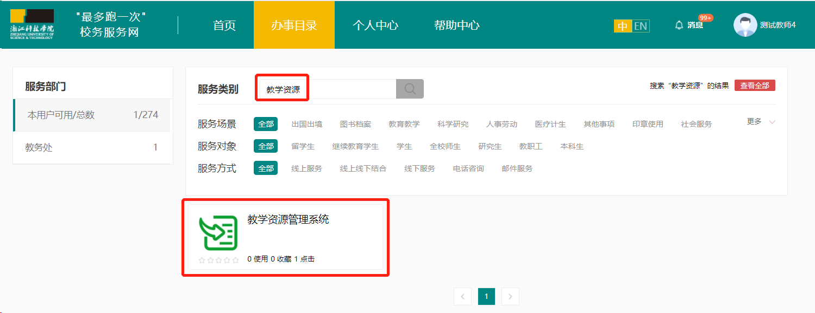
图：教学资源管理系统的搜索
点击教学资源管理系统卡片，打开教学资源管理系统办事指南详情页，点击右上方立即办理按钮，即可进入教学资源管理系统。
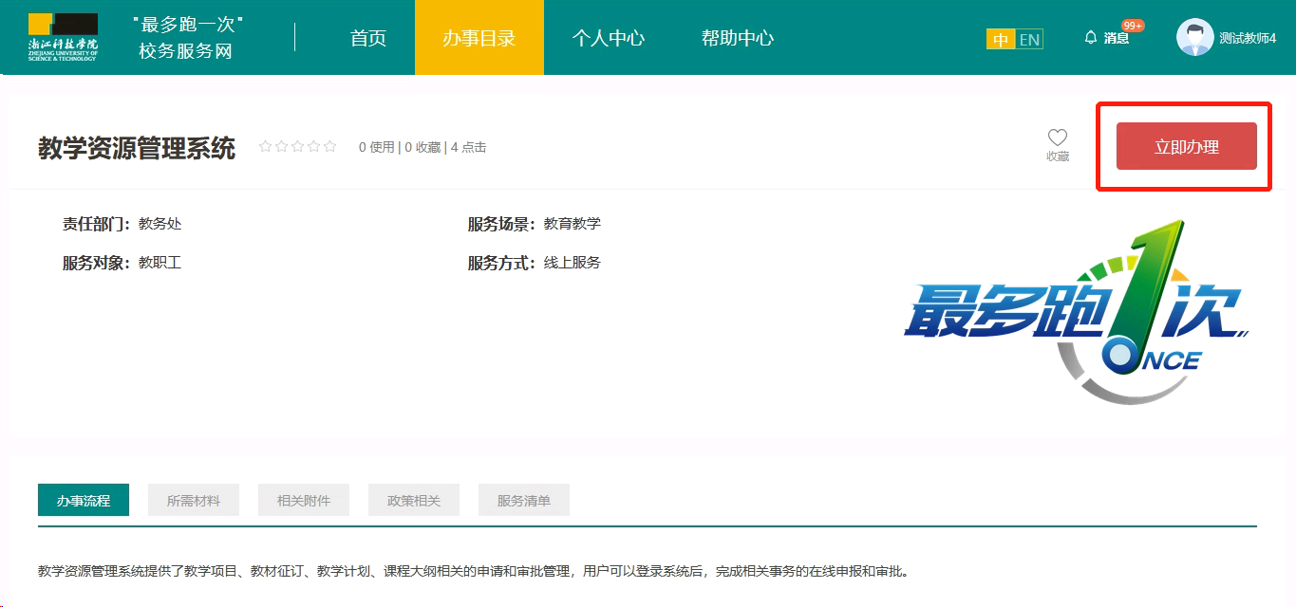
图：教学资源管理系统办事指南

2、系统栏目设置
教学资源管理系统提供了申请管理和审批管理两个模块，分别服务于申请人申报和审批人审核，两个模块下分别设置了教学项目申报、教材征订申报、课程大纲调整、课程大纲新增、教学计划新增、教学计划调整的导航菜单，根据需要分别办理相关事项。
其中审批管理中，会列出用户所有待办事项（待办事项包括审批人待审批事项，申请人个人申请自主撤销事项以及被驳回的申请事项），待办事项件数会以数字角标的形式提醒，同时审批页面提供了批量操作的功能。
除了在教学资源管理系统中可以办事待办事项外，系统还与ehall网上办事服务大厅、今日校园APP、校务服务网的任务中心和消息中心以及钉钉工作台消息通知进行了集成，用户会在这些系统中收到任务以及消息提醒，可以在这些系统中完成待办任务的处理（仅支持单条逐个处理）。
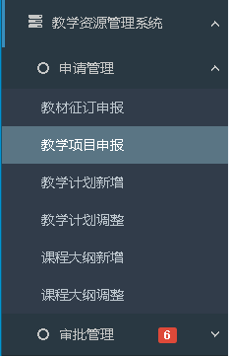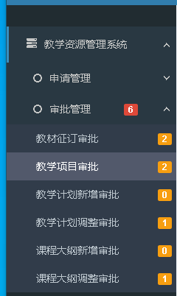
图：教学资源管理系统栏目设置

3、申请人发起申请操作
进入系统后，依次点击页面左侧导航菜单，进入具体事项申请页面，再点击申请按钮，进行申报事项的填写。
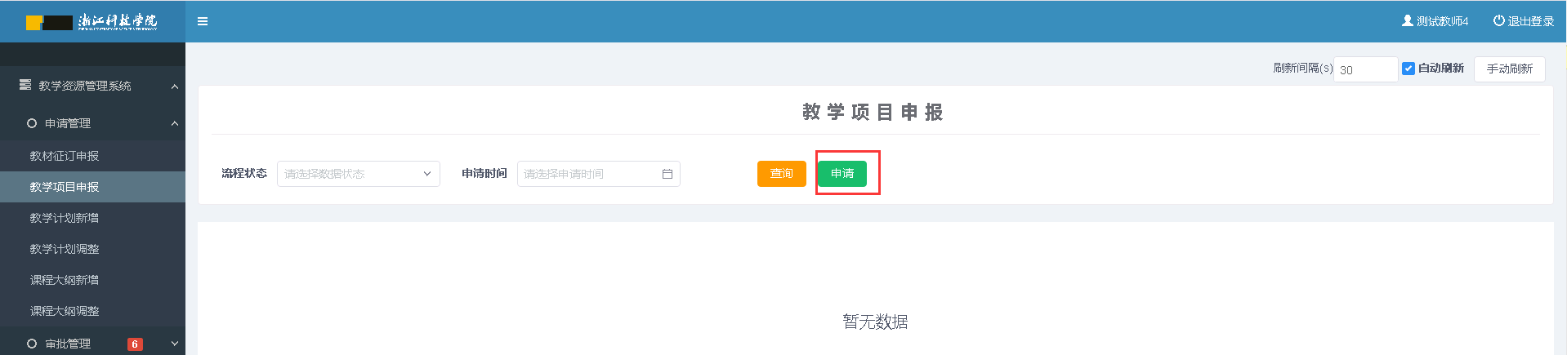
图：教学资源管理系统用户申请
在申报表单填写页面，用户工号姓名等基本信息已自动完成填写，用户仅需完成其他系统没有自动填写的项目即可，点击页面的添加按钮，可以增加相关数据填写项目，填写过程中，可以点击保存草稿也可以查看办事审批流程图，填写完毕后，可以进行提交，以完成申报事项的在线申请。
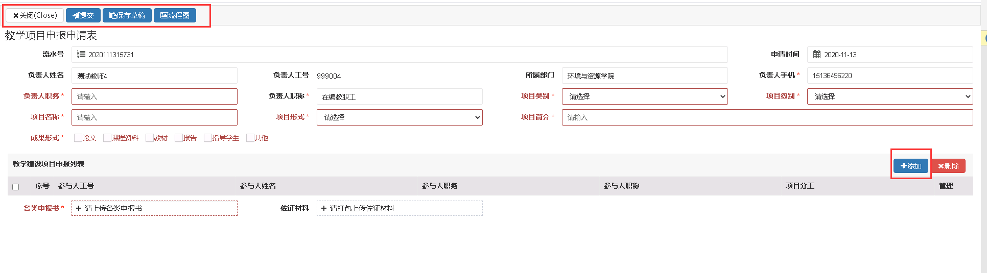
图：教学资源管理系统申请表单
点击添加后，在弹出的窗口中完成相关数据项的填写，如果有多条数据，可以继续添加填写。
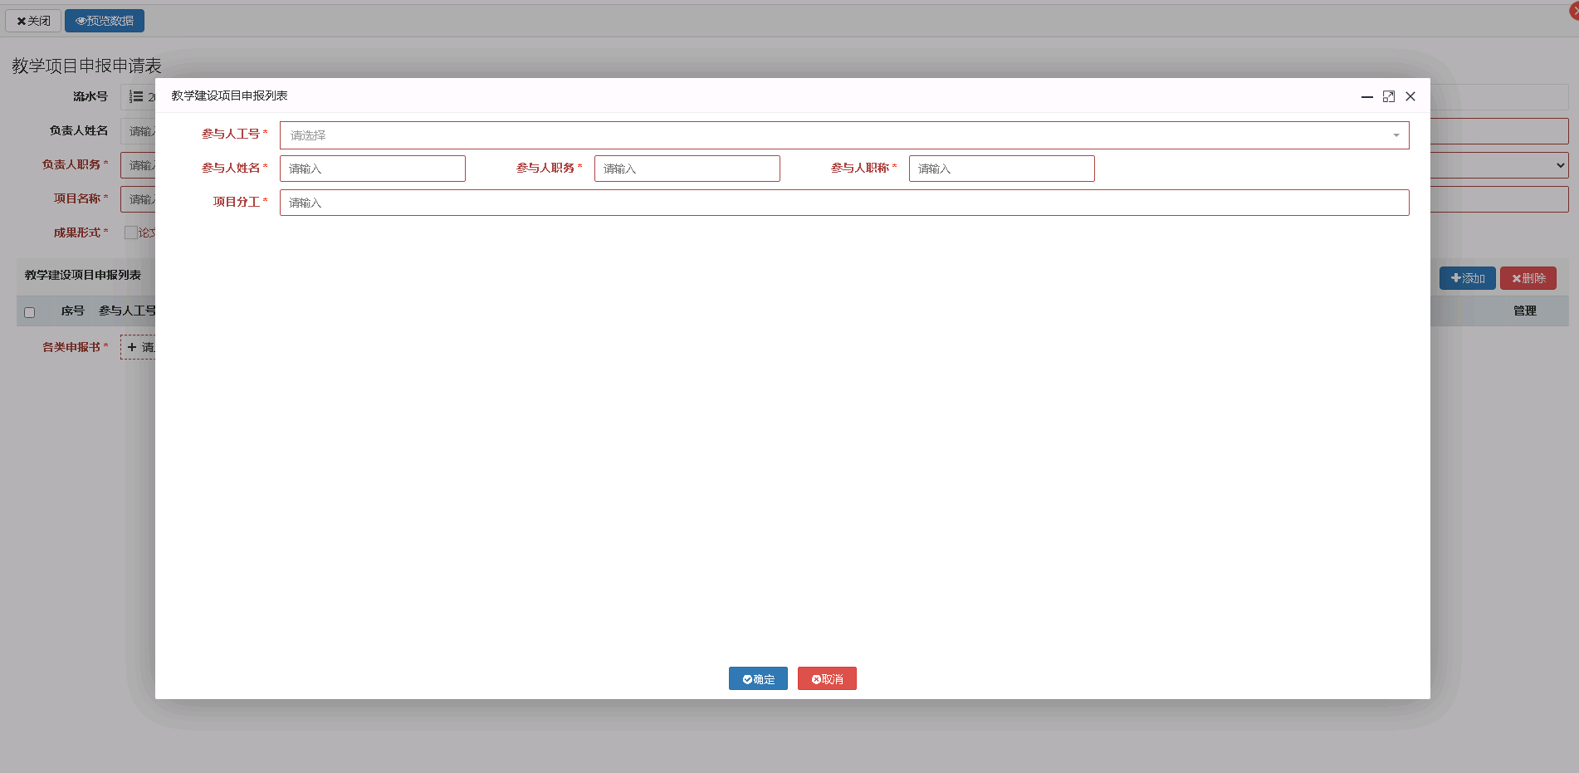
图：教学资源管理系统表单填写
填写完毕，可以拖动下方的滚动条，完成数据的确认检查，如果有数据项需要删除，则可以选中该数据项前方的复选框，然后点击删除按钮即可。
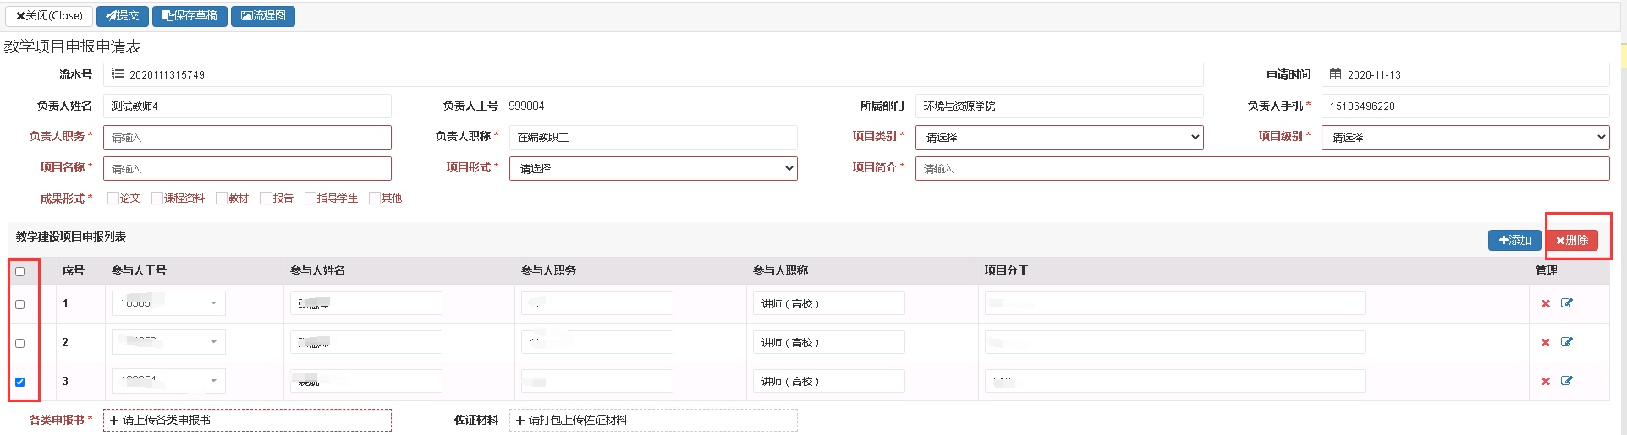
图：教学资源管理系统表单数据列表删除
如果需要编辑某项填写内容，需要将底部滚动条拖动到最右侧，点击编辑按钮，可以进行该条数据的编辑修改。
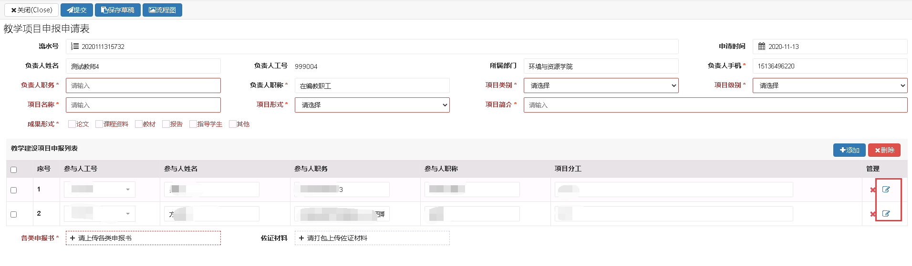
图：教学资源管理系统表单数据列表编辑
确认数据填写无误，即可点击页面左上方的提交按钮，数据填写内容格式校验通过并且提交成功，会有流程启动成功的提示。
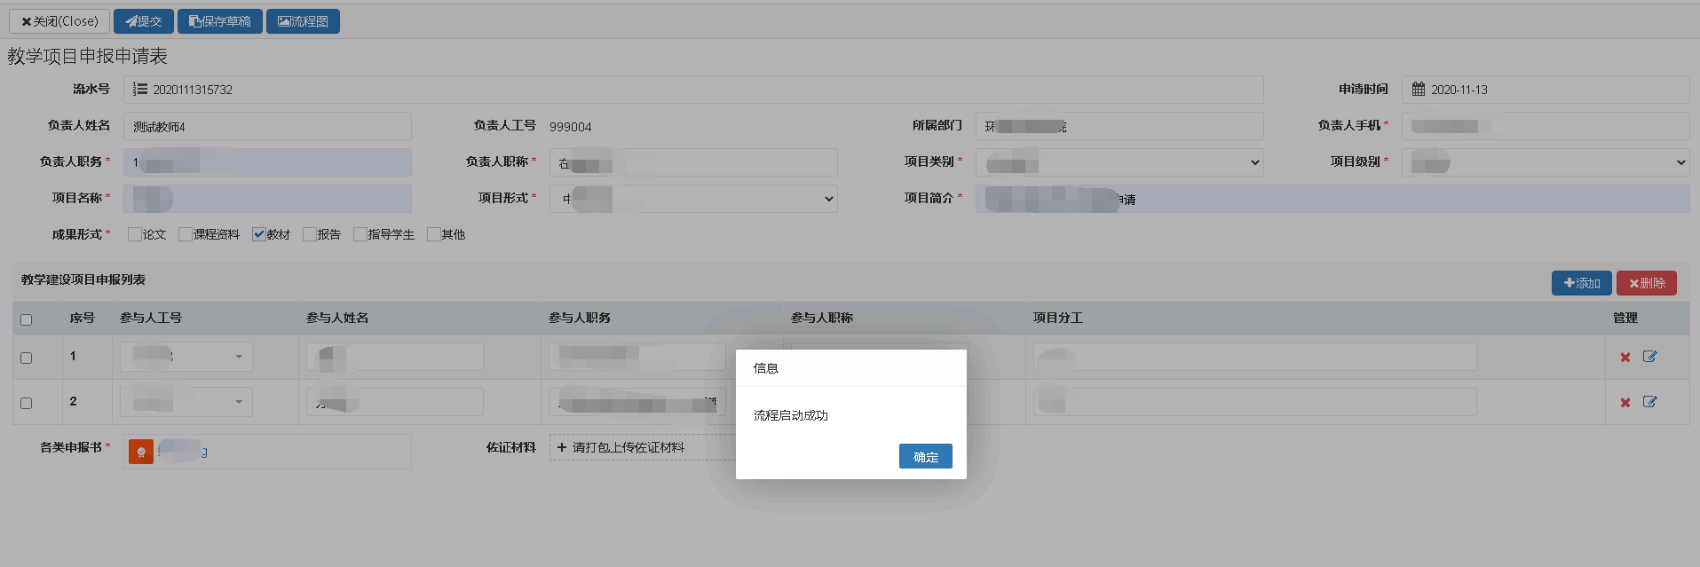
图：教学资源管理系统申请提交
提交后，即可以在教学资源管理系统中查看到提交的申报事项列表，申请人可以点击详情按钮，查看看填写的表单，在表单上方，有审批历史，流程图可以看到具体审批进度。
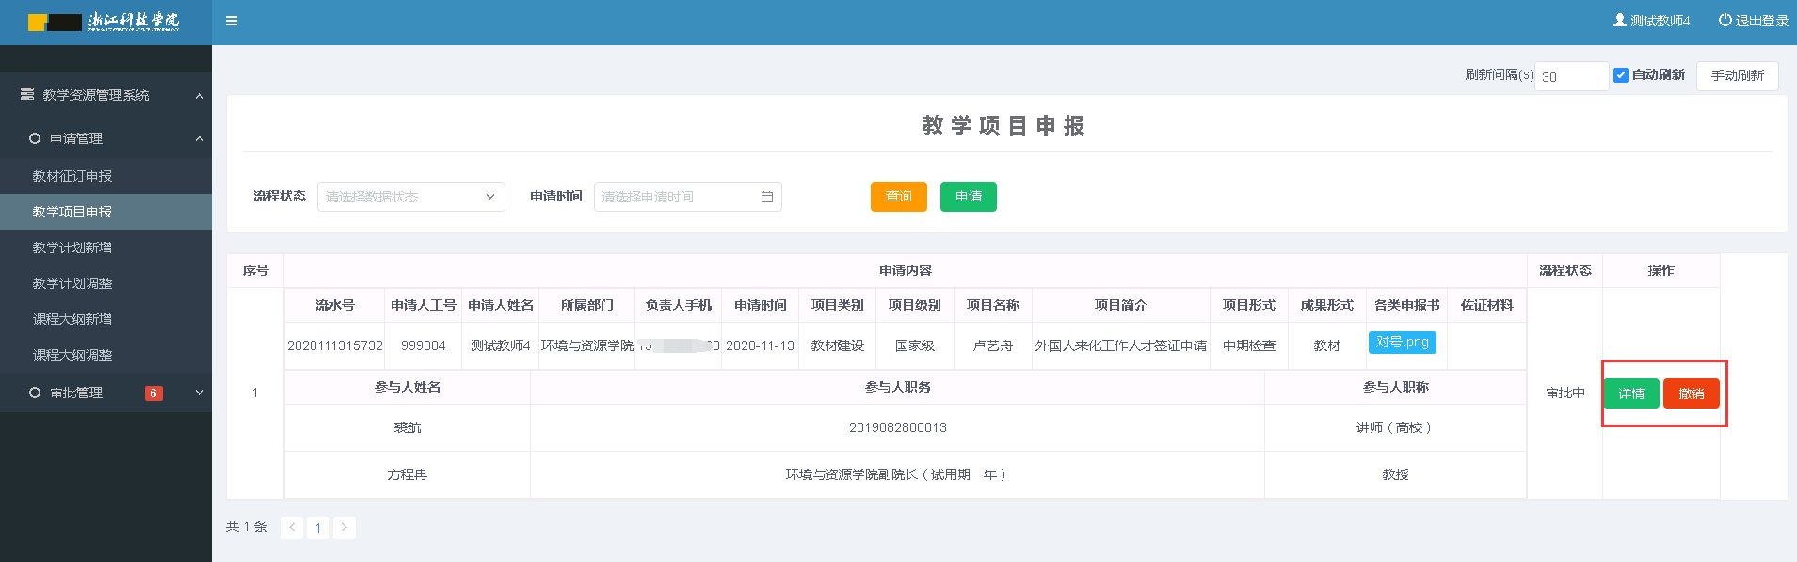
图：教学资源管理系统申请管理操作
当撤销按钮亮起的时候，表示提交后的申请下一步审批人未审批，此时可以撤回这条申请，同时流程状态会显示已撤回。
当申请被驳回时，流程状态会显示被驳回。
无论是撤回还是驳回事项，申请人均可以点击详情按钮，打开申请表单，查看相关审批过程的意见，同时也可以修改后重新提交。
注：申请人自主撤回和个人被驳回的申请事项，也会在审批管理中列出，申请人也可以在审批管理中查看到该条申请，在该处点击详情按钮也可以但看、修改和重新提交。

4、审批人审批管理
审批人登录教学资源管理系统后，点击审批管理，会看到各项校务服务待审批事项数量角标提醒，点击具体的审批事项，可以查看具体的申请事项列表，默认显示待审批事项，如果需要查看已审批事项，可以点击审批状态搜索框，选择已审批选项，查询已审批事项列表。
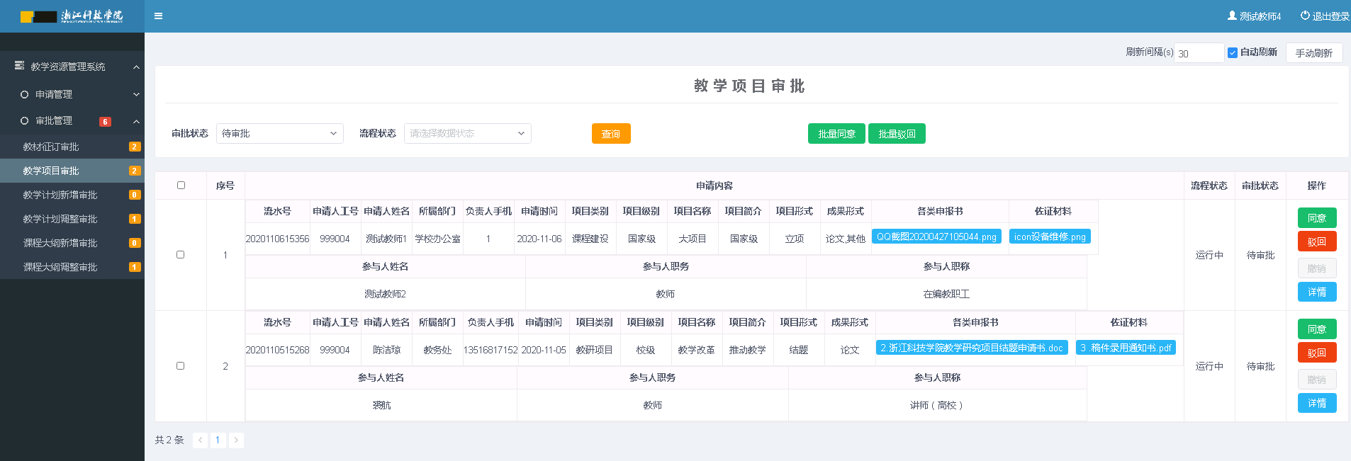
图：教学资源管理系统审批管理操作
审批事项列表区域，尽可能全部展示用户申请表单填写事项，但受制页面空间限制，可能不同事项的部分用户填写数据项未在列表页面显示，此时审批人可以点击详情按钮查看用户表单填写内容详情。
确认用户填写无误可以审核通过的申请，可以点击数据列表后方的同意按钮，逐条通过审批，也可以选中列表左侧的复选框后，点击页面上方的批量同意按钮，批量完成审批。
如果用户填写错误或审批不通过的申请，可以数据列表后方的驳回按钮，逐条驳回用户申请，也可以选中列表左侧的复选框后，点击页面上方的“批量驳回”按钮，批量完成申请驳回。
注：因为申请人也有可能是审批人，所以审批管理中，待审批事项会列出其他人员发起的申请需要审批的事项，也会列出个人申请撤回的事项和被驳回的事项，审批时需要注意查看区分。
审批人审批也可以在ehall网上办事服务大厅、今日校园APP、钉钉工作台通知中看到待审批事项，并在这些系统中完成待办事项的审批（仅支持逐条操作，不支持批量操作）。

如果您在使用过程中遇到任何问题，请随时联系工程师解决：
联系人：范治杰
联系电话：17681837588

